**Задание \***

**Цель задания**

В результате выполнения этого задания вы научитесь взаимодействовать c декларативным языком сценариев QML.

**Инструкция к заданию**

1. Создайте новый проект.
2. Создайте файл/файлы QML.

**Задание**

Реализуйте приложение, которое из заранее подготовленных данных создает окно для просмотра визитных карточек с информацией. Организовывать скролл карточек не обязательно. Важным аспектом реализации программы является обязательное использование шаблонов QML для отдельных элементов или для всего интерфейса в целом.

Пример дизайна карточки:

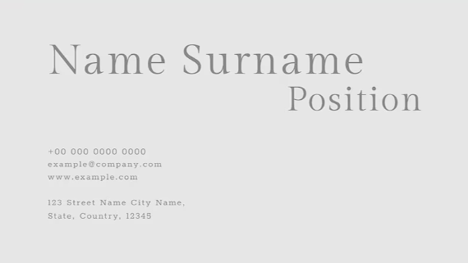

**Критерии зачёта**

1. Программа выполняет поставленную задачу.
2. Наличие нескольких карточек одного дизайна с разной информацией.
3. Карточки генерируются по данным из программы, а не вписаны вручную.
4. В программе используются QML-шаблоны.